

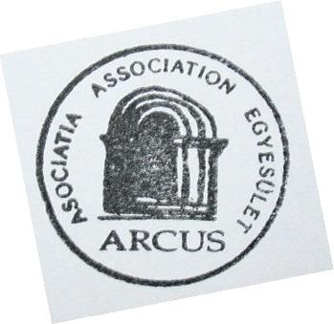

ARCUS EGYESÜLET
Marosvásárhely, Mihai Eminescu u. 1A
Tel.: 0040-788133123
e-mail: kisslori@zappmobile.ro

Entz Géza Művelődéstörténeti Alapítvány

FUNDAŢIA DE ISTORIA CULTURII ENTZ GÉZA
400101-Cluj-Napoca, str. Tipografiei nr. 12/1.
Tel.: 0040-740215010
e-mail: ega@mail.dntcj.ro ; www.ega.ro

Műemlékvédelem Erdélyben VIII. konferencia
2018. április 20–22.
Teleki Oktatási Központ, Szováta

Jelentkezési lap

Előadó neve:
Előadásának címe:
Levelezési címe:
Telefonszáma:
Email címe:
Munkahelye:

